

Рекомендации
для родителей
«Безопасность детей
в весенний период»
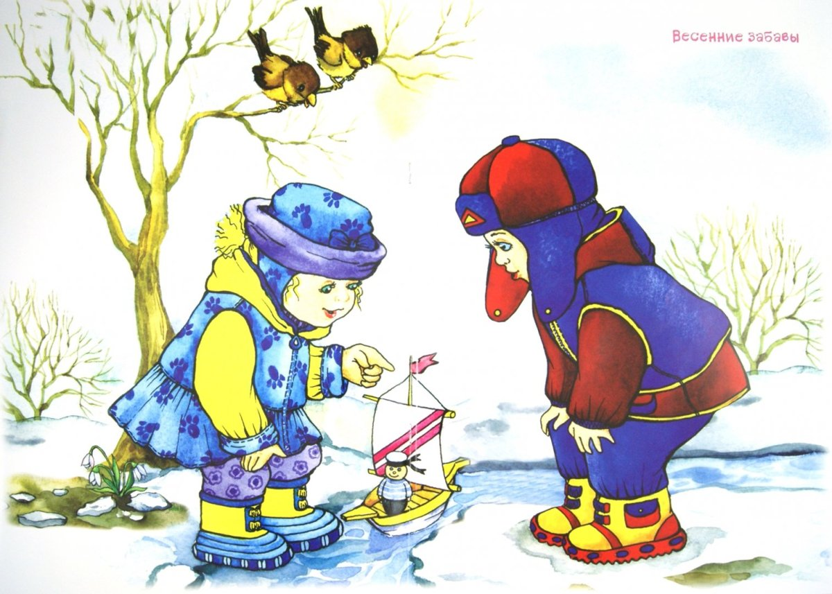

Памятка для родителей
«Весна прекрасная. Весна опасная»
Зима практически уступила место весне, погода стоит абсолютно нестабильная: утром шёл снег, в обед светило солнце, а по ночам лужи снова замерзают. И не только лужи.
Идет весна… Снег оседает под солнечными лучами, становится талым.
На водоемах все еще может образовываться лед, который кажется крепким, так как у нас не очень глубокие реки. Однако мелководная река имеет быстрое течение и с легкостью подмывает берега. Они становятся источником опасности. Приближается время весеннего паводка. Если есть лед на реках, то он становится рыхлым, «съедается» сверху солнцем, талой водой, а снизу подтачивается течением. Очень опасно по нему ходить: в любой момент может рассыпаться под ногами и человек окажется в ледяной воде. Низкие температуры пагубно влияют на здоровье человека, а особенно на не окрепший организм ребенка. Опасны в это время канавы, лунки, ведь в них могут быть ловушки – ямы, колодцы.
Наибольшую опасность весенний паводок представляет для детей.
Оставаясь без присмотра родителей и старших, не зная мер безопасности, так как чувство опасности у ребенка слабее любопытства, играют они на обрывистом берегу, а иногда катаются на небольших ледяных точках водоема.
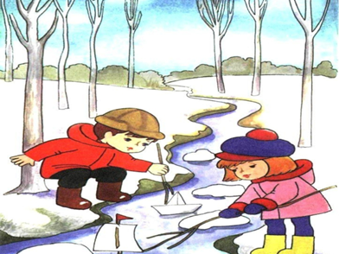
Такая беспечность порой кончается трагически.



Весной нужно усилить контроль за местами игр детей. В этот период ребятам не следует ходить на водоемы. Особенно опасны для жизни глубокие ямы и промоины, которые не всегда огорожены и обозначены предупредительными знаками. Поэтому в этот период следует помнить:
- на весеннем льду легко провалиться;
- перед выходом на лед проверить его прочность - достаточно легкого удара, чтобы убедиться в этом;
- быстрее всего процесс распада льда происходит у берегов; - весенний лед, покрытый снегом, быстро превращается в рыхлую массу.
ЗАПРЕЩАЕТСЯ:
- Выходить в весенний период на отдаленные водоемы.
- Переправляться через реку в период ледохода.
- Подходить близко к реке в местах затора льда, стоять на обрывистом берегу, подвергающемуся разливу и, следовательно, обвалу.
- Собираться на мостах, плотинах и запрудах.
- Приближаться к ледяным затором, отталкивать льдины от берегов, измерять глубину реки или любого водоема, ходить по льдинам и кататься на них (нередко дети используют всевозможные плавающие средства и бесхозные лодки, чтобы покататься по первой воде).
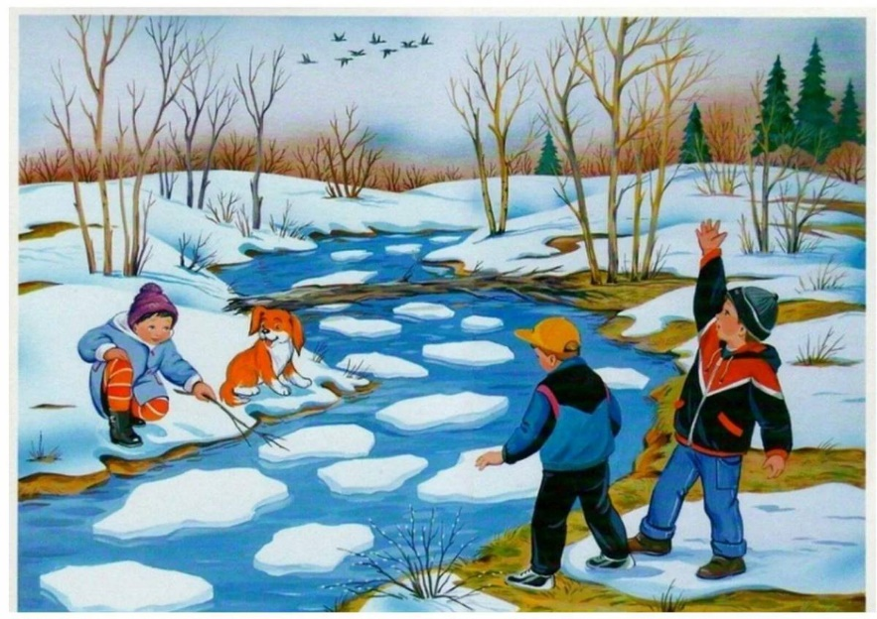

Уважаемые родители!
- Не допускайте детей к реке без надзора взрослых, особенно во время ледохода; предупредите их об опасности нахождения на льду при вскрытии реки или озера.
- Помните, что в период паводка, даже при незначительном ледоходе, несчастные случаи чаще всего происходят с детьми.
- Разъясняйте правила поведения в период паводка, запрещайте им шалить у воды, пресекайте лихачество.
- Не разрешайте им кататься на самодельных плотах, досках, бревнах или плавающих льдинах. Оторванная льдина, холодная вода, быстрое течение грозят гибелью.

Разъясните детям меры предосторожности в период весеннего паводка.
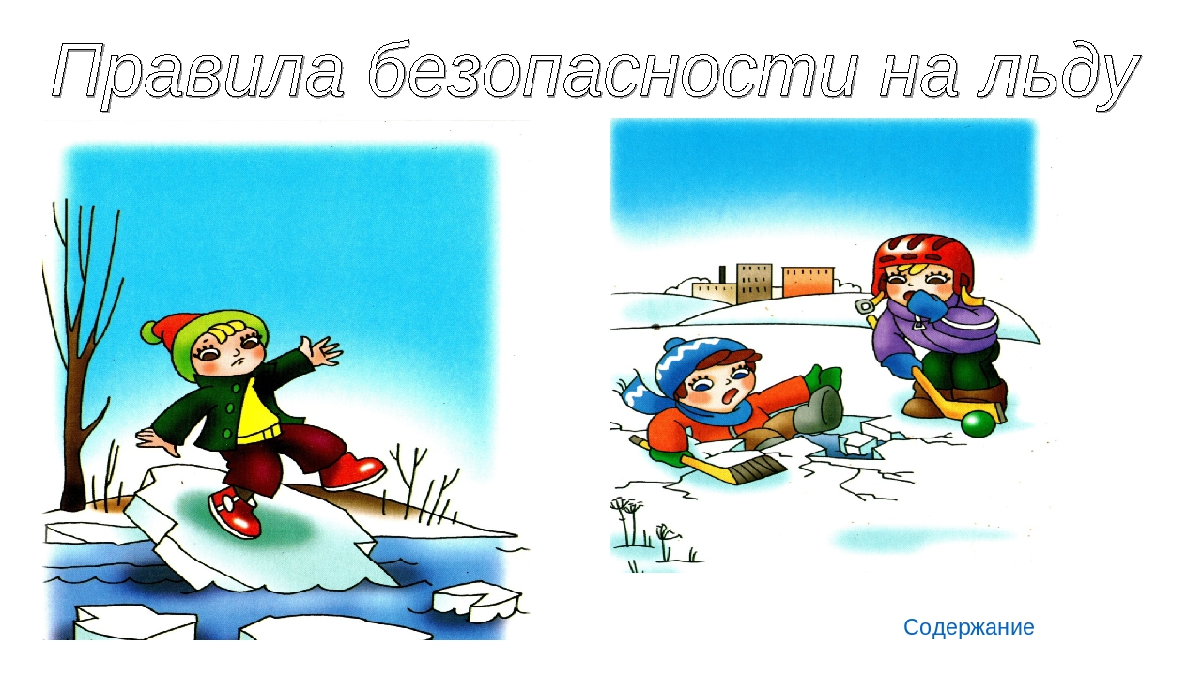

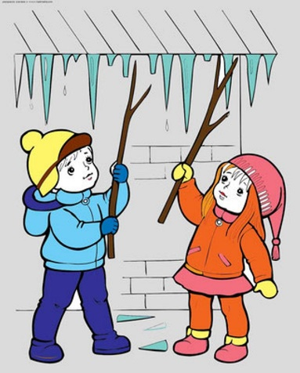
Памятка для родителей
«Осторожно – сход снега и падение сосулек с крыш зданий!»
Уважаемые родители!
С наступлением весны на крышах зданий происходит таяние снега, образование наледи, сосулек и их падение. Находясь в опасной зоне от падающего снега, наледи и сосулек можно получить тяжелые травмы.
Поэтому необходимо соблюдать меры безопасности:
1. Не приближаться к зданиям, с которых возможен сход снега, падение наледи и сосулек и не
позволять этого детям.
2. При обнаружении сосулек, висящих на крыше вашего дома, необходимо обратиться в
обслуживающую организацию.
3. При наличии ограждения опасного места не проходить через него.
4. Если на тротуаре видны следы только что упавшего снега или ледяные холмики от воды,
капавшей с сосулек, то это указывает на опасность данного места.
5. При обнаружении оборванного снегом электропровода, ни в коем случае не касайтесь его и держитесь на безопасном расстоянии. Немедленно сообщите об обрыве в единую дежурно -диспетчерскую службу. До прибытия аварийной бригады не допускайте приближения к оборванному проводу прохожих, особенно детей.
Дети не всегда осознают опасности, которые их поджидают, вот почему чаще всего несчастные случаи происходят с детьми.
Будьте внимательны и берегите ДЕТЕЙ!

